TRƯỜNG TIỂU HỌC ĐÔ THỊ VIỆT HƯNG
BÀI TUYÊN TRUYỀN
PHÒNG TRÁNH BỆNH TAY CHÂN MIỆNG

- Nguyên nhân, triệu chứng, đường lây của bệnh tay chân miệng.
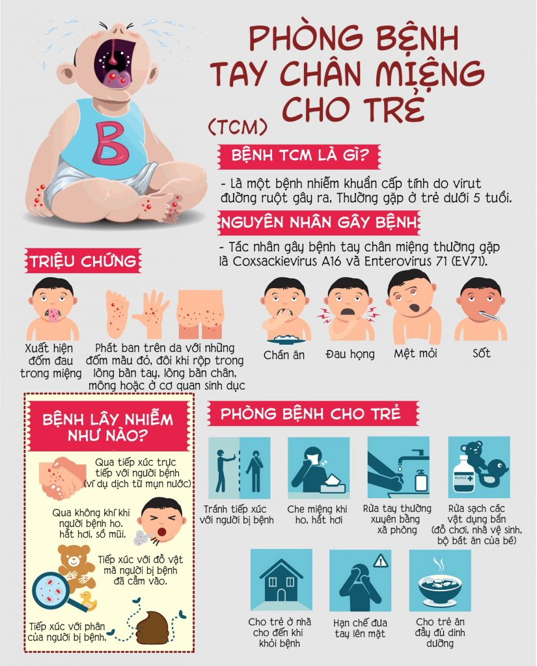

- Cách phòng tránh bệnh tay chân miệng.
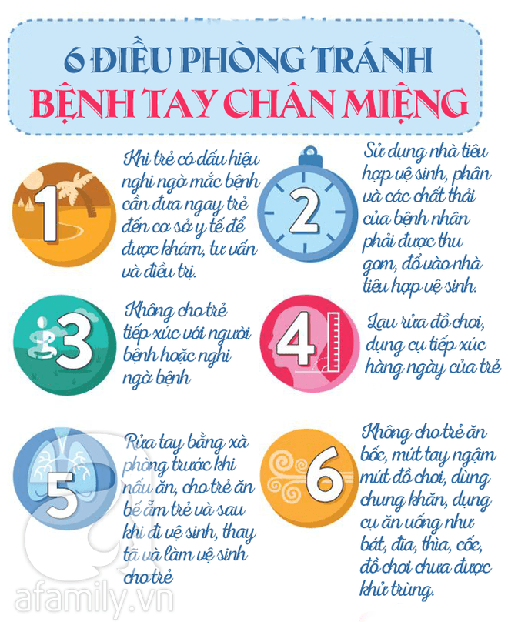

Trên đây là bài tuyên truyền về cách phòng tránh bệnh tay chân miệng, cha mẹ, thầy cô giáo cần khám miệng, bàn tay, bàn chân trẻ mỗi sáng, nếu thấy có những chấm đỏ, bóng nước nên đưa trẻ đến cơ sở y tế khám ngay và thực hiện đúng theo hướng dẫn của thầy thuốc.

